Мастер-класс по рисованию.
«Богатырь - Защитник Земли Русской».
Воспитатель: Девятова Елена Константиновна
Описание: данный мастер-класс будет полезен воспитателям групп старшего возраста.
Поэтапное рисование поможет избежать наиболее часто встречающихся ошибок и придаст уверенности в собственных силах.
Назначение: использование на занятиях по рисованию, украшения интерьера или в качестве подарка.
Цель: выполнение композиции «Богатырь»
Задачи: совершенствовать умения работать гуашью
развитие творческих способностей
развитие чувство композиции, умение анализировать форму изображаемых объектов, углубить чувство восприятия цвета и цветовой гармонии
воспитывать интерес к истории Отечества, уважение к его защитникам,
развить аккуратность в работе
Материалы: гуашь (акварельные краски), ватман формата А-4, кисти под номерами 3, 5.

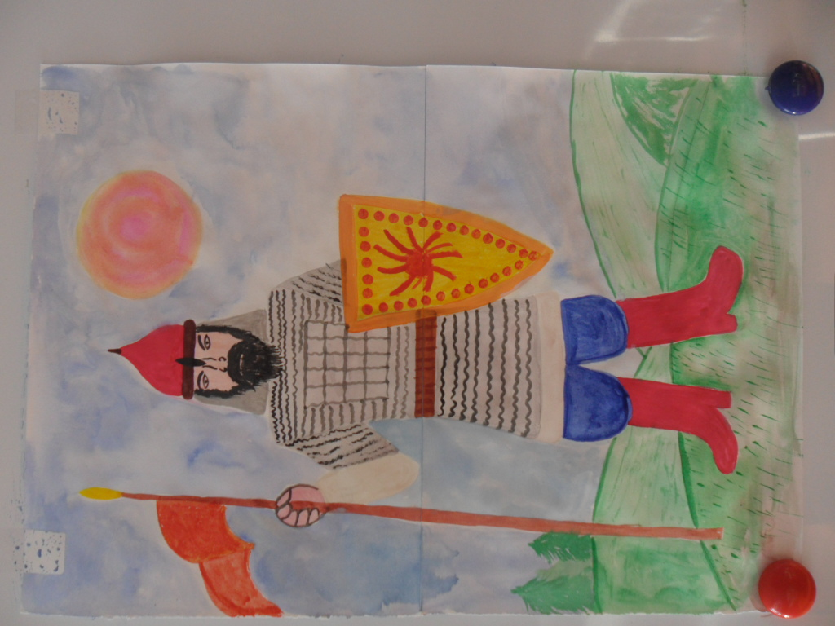

Последовательность выполнения:
Лист бумаги располагаем вертикально. Тонкой линией намечаем холмы. Больше карандаш нам не понадобится.

Начинаем работу над главным персонажем.
Начнем с головы, так как именно от нее будет зависеть пропорции всей фигуры.
Голову выполняем светло-розовым цветом по центру, отступив вниз 3-4 сантиметра от края листа.

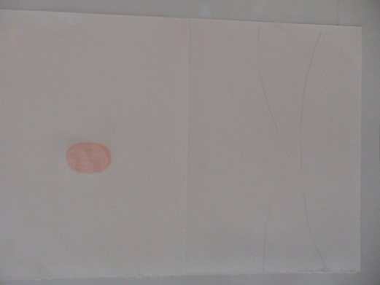

Прорисовываем шлем.

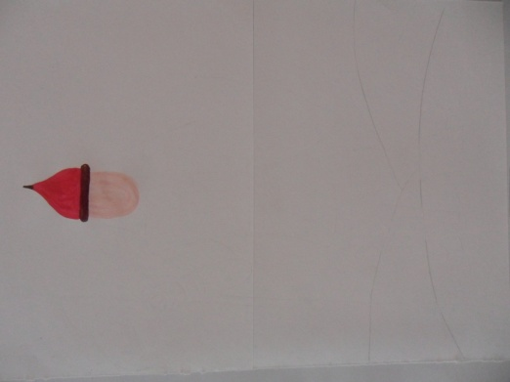
Приступаем к проработке лица. Тонкой кистью рисуем нос и глаза.

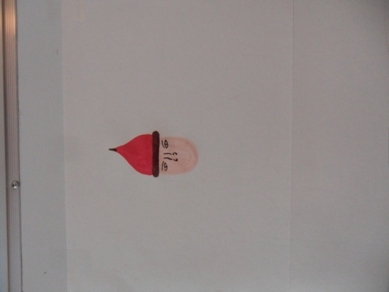

Прорисовываем бороду и усы.

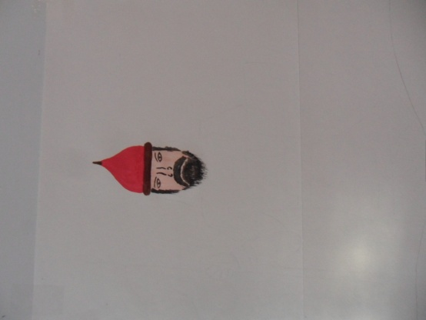

Прорисовываем клюв.

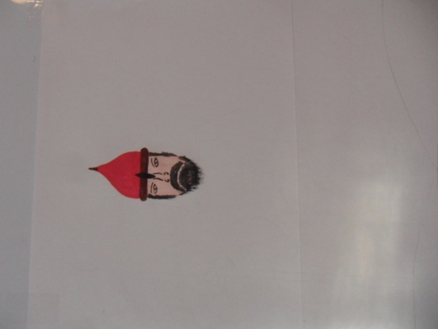

Рисуем кольчугу крепящуюся, к шлему и прикрывающую уши и шею (бармицу).

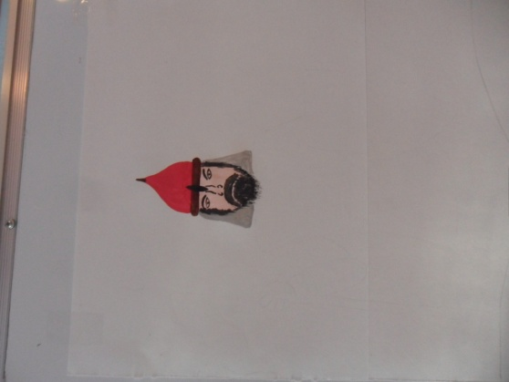

Прорисовываем верхнюю часть туловища (в виде трапеции).

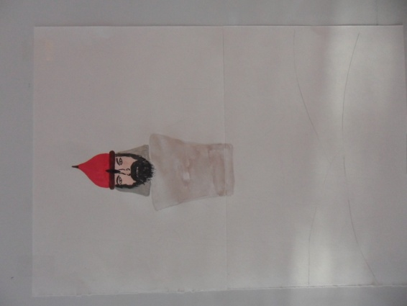
Рисуем нижнюю часть и рукава кольчуги а так же пояс.

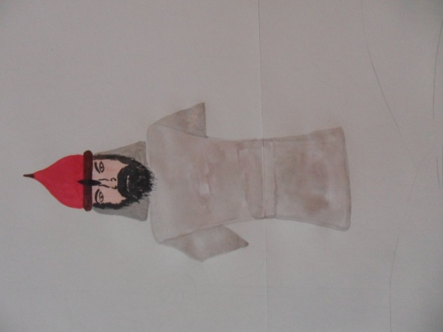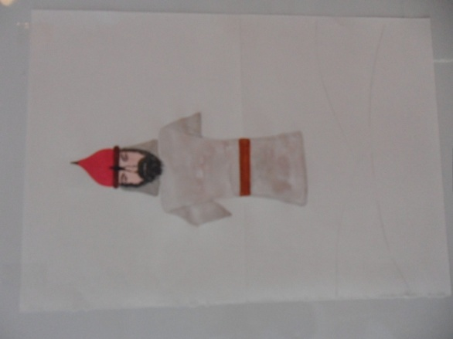

Прорисовываем край рубахи и штаны до колен.

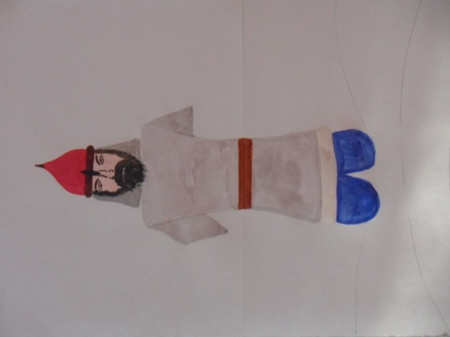
Рисуем сапоги.

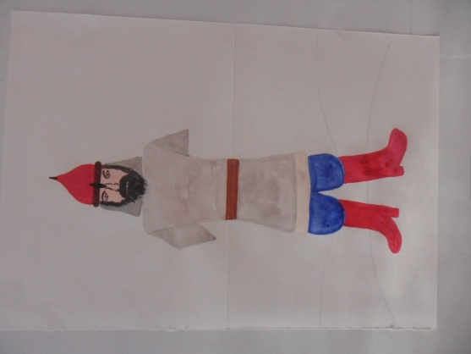

Прорисовываем щит и рукав рубахи.

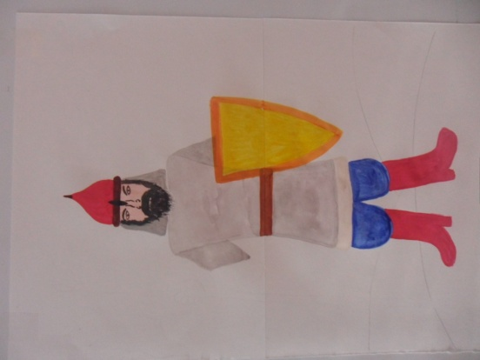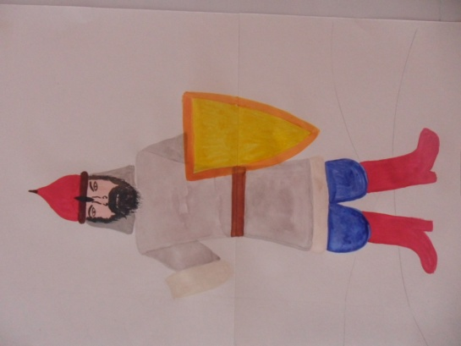

Намечаем кулак и узор на щите.

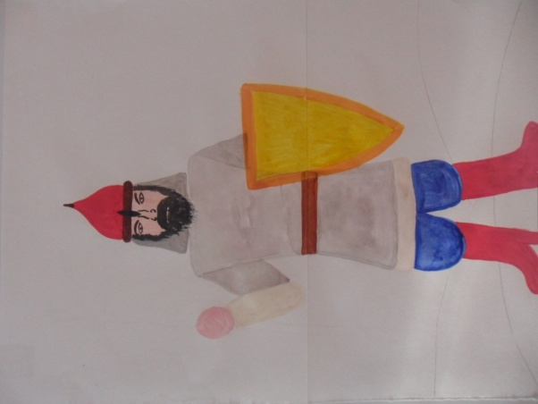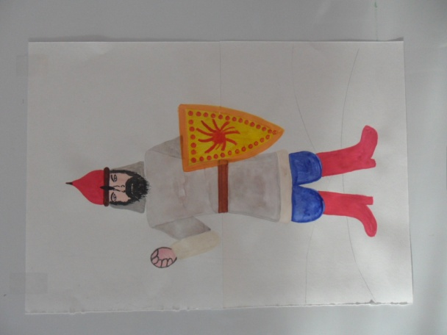

Рисуем копье.

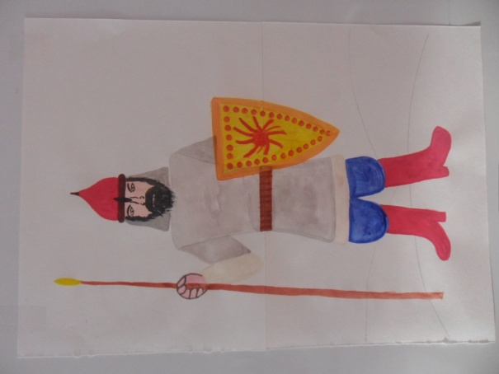

Рисуем флажок на копье.

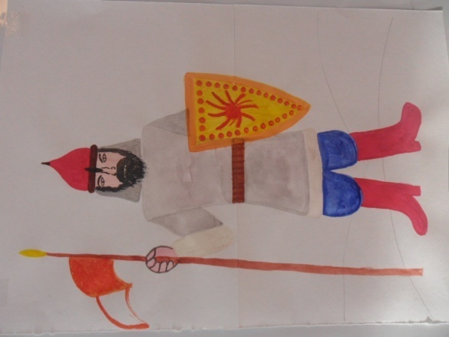

Прорисовываем металлические пластины (зерцало) на груди, выделяем ворот кольчуги, уточняем узор на щите.

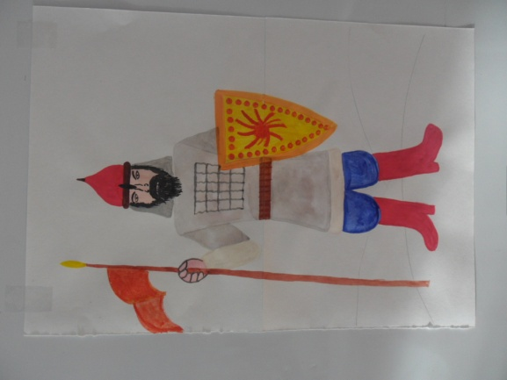

Легкими волнистыми линиями создаем фактуру кольчуги.

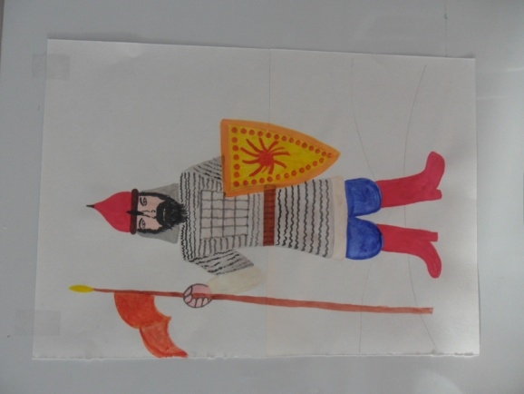

Прорисовываем дальний план по своему желанию.

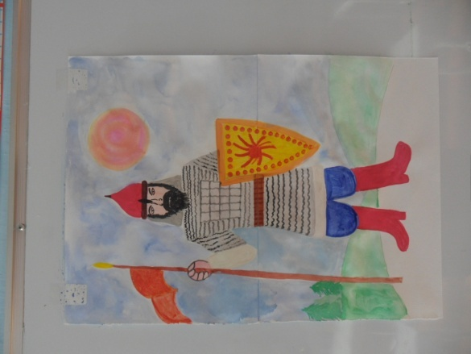
Прорисовываем передний план по своему желанию.

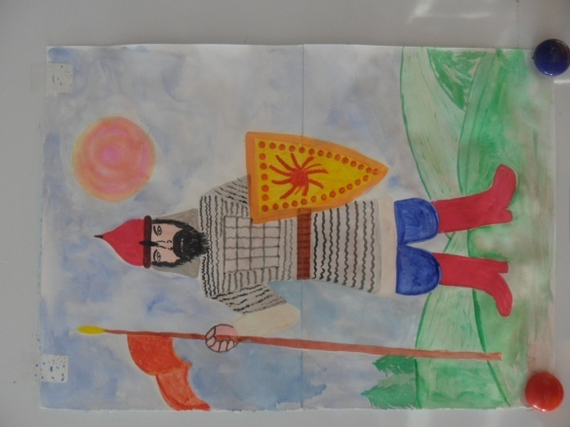

Наша работа завершена.

Успехов вам в творчестве!

